电机的电磁设计10点注意事项
l．2 不要设计过于细长或扁平的电机
电机设计力求以最少的材料和成本获得最佳的性能。一般说来，扁平的电机有效材料用铁较少，用铜较多．结构材料较多。细长的电机有效材料用铁较多．用铜较少，结构材料较少，但结构的刚度较差。
所以电机的直径和长度之比有一个最佳值．铁心内圆和长度之比为1：1左右。设计电机要根据电机各种性能要求及市场上有效材料，结构材料的价格进行优化设计，此外还要考虑系列化、零部件通用化以及结构的工艺性、工模具的成本等问题。见下图
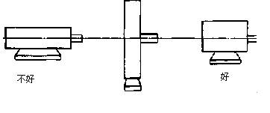
l．2 电机线圈的电流密度不宜过大或过小
电机线圈具有一定电阻，当电流通过线圈时就产生损耗，使电机效率降低，绕组温度升高。电机设计时希望减小电阻，以减少损耗，降低温升，提高效率。降低电流密度，增加导线截面积可以减小电阻，但会导致线圈材料用量增加。由于槽面积的加大，引起铁心磁密增加，使电机的励磁电流及铁损耗增加。所以电流密度的选择要全面考虑电机性能。电流密度一般选用3～7A／mm²。对于大电机及封闭式电机取小值．对于小电机及开启式电机则取大值。见下图
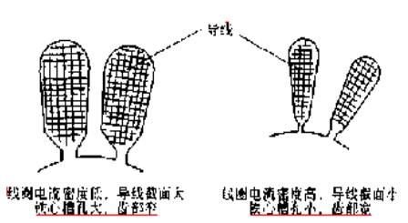
1．3 电机铁心的磁通密度不宜过高或过低
当铁心材料、频率及硅钢片厚度一定时．铁损耗决定于磁通密度的大小。磁通密度过高．使铁耗增加．电机效率降低．铁心发热使电机温升增高。并由于励磁安匝增加．电机功率因数降低。所以铁心的磁通密度不宜过高,尽量避免用在磁化曲线的过饱和段。小型电机一般不超过155T。磁通密度过低则使电机材料用量增加，成车提高。
1．4 电机的槽满率不宜过高或过低
所滑槽满率是指槽内导线的面积和槽有效面积之比，即N2d
见下图
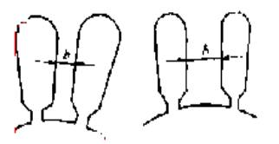
式中，N为导线并绕根散l=为每槽导体数；d为导线绝缘后外径Is，为槽有效面积(为槽面积减击槽绝缘所占面积)。槽满率大,表示槽内填充紧密，槽满率小，表示槽内填充松散。就电机用料的充分利用和运行性能来说，槽辨率最为好。但过高嵌线困难，劳动量及工时增加，容易损伤绝缘。槽满率低，电机运行时导线在槽内松动，易掼坏绝缘，此外，槽内空隙多．由于空气导热差，影响线圈的散热，使电机温升增高。槽满率一般取75％～78％，不大于80％。见下图
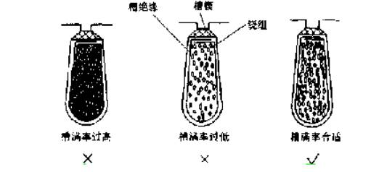
1．5 电机槽形的设计尽可能选用平行齿梯形槽
硅钢片工作在磁化曲线的饱和段，单位长度励磁消耗的安匝数随磁通密度的增加而大量增加。为了合理充分利用电机内部空间，电机设计时总是使硅钢片比较饱和。如果采用梯形齿，则齿的窄部由于磁通密度大，励磁安匝数大量增加，电机的功率因数降低。如果采用平行齿．则沿齿部长度内磁通密度均匀，励磁消耗的安匝数大为减少。
见下图
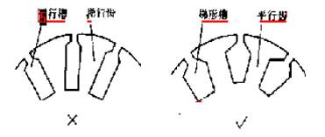
1．6槽形边缘不要有尖角，见下图
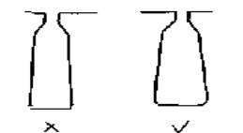
槽形的设计应考虑便于冲模的制造。冲模淬火时．凹槽尖角处常因应力集中而产生裂纹。园角还有助于延长冲模寿命。槽形设计其边缘处应尽量采用圆角，圆角半径应不小于1mm。
1．7尽量用圆底槽代替平底槽
圆底槽的优点：
A.圆底槽能改善导线的填充情况．槽绝缘不易损坏，在槽满率相同的情况下，圆底槽嵌线比平底槽容易。
B.转于铸铝时，圆底槽比平底槽铝水填充情况好。
C. 圆底槽比平底槽便于模具制造。见下图
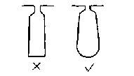
1．8电机铁心槽口宽度不宜过大
电机槽口太小，下线困难。电机槽口太大．使气隙磁通分布不均，齿谐波增大．附加损耗增加。半闭口槽的槽口宽度一般为2～3根导线的直径，约为3．5mm。低压成形线圈采用槽内四个元件边的半开口槽结构，使其槽口宽度减少为槽宽的一半。见下图
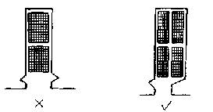
1．9定子槽数不要太多或太少
异步电动机定子槽数多，磁动势、电动势波形好．附加损耗小，电机效率高。槽数多，还使线圈和铁心的接触面积增加，线圈散热好，温升低。但槽数多，铁心齿部过窄，冲压变形大，工艺性差。槽数多还使模具制造成本增加，有关电机设计的问题，线圈制造及下线工时增加，一般说来．定子槽数多、电机性能好．但成本高。
一般异步电动机每极每相槽散q≥2。见下图
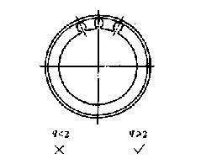
1．10异步电动机避免选用过大或过小的气隙
气隙是指电机定子和转子间的空隙。气隙大小对电机性能及制造工艺有很大的影响。气隙大．磁阻大，励磁安匝数多，使电机励磁电流增大．电机功率因数降低。但气隙大使谐波磁场减弱，电机的附加损耗降低。气隙大，对电机零部件的同轴度及装配精度的要求降低；气隙过小，则容易引起定转子扫膛，以及由于附加损耗增加而使电机效率降低。见下图
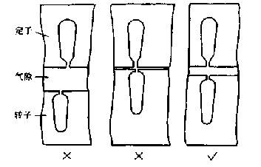
注：摘自电气设计禁忌500例

